行政院所屬各機關因公出國報告書
（出國類別：出席國際會議）

出席第26屆亞洲遙感探測研討會
報告書

服務機關：內政部（地政司）
出 國 人 職 稱：技士
姓 名：蔡玉慧
出國地區：越南河內
出國期間：94年11月6日至94年11月13日
報告日期：95年4月7日

摘要
亞洲遙感探測研討會(Asian Conference on Remote Sensing)為亞洲區域最大且重要的遙測研討會之一，由亞洲遙感探測學會(Asian Association on Remote Sensing)所主辦。AARS每年輪流從亞洲國家中擇一都市舉辦ACRS研討會，今年為第26屆，會議地點為越南河內(Hanoi, Vietnam)，會議日期自94年11月7日至11月11日一共5天。本次大會有來自亞洲約40個國家，650餘專家學者共同參與，共計49個場次發表了約400餘篇論文，且安排了25個廠商現場展示遙測相關產品及技術。於測量製圖、航空測量、遙感探測及地理資訊系統等學術及應用領域，獲致相當豐碩成果。參與此一國際學術性活動，並獲得下列心得與建議：（一）結合航測及遙測技術可加強於多方面應用。（二）光達(Lidar)與數位航照技術的加強發展，可應用於三維城市模型之建立、森林調查、與防災等方向。（三）防救災資訊之整合及應用。

目 錄
壹、緣起………………………………………………………3
貳、行程及紀要………………………………………………5
參、研討會會議經過…………………………………………6
肆、光學衛星介紹……………………………………………13
伍、心得與建議………………………………………………21

- 緣起
航空測量(Photogrammetry)與遙感探測(Remote Sensing)係指利用航空器或衛星作為載台，攜帶攝影機、掃描器等感測器對地面獲取、分析、處理與應用影像資料之科學與技術。在先進國家中航空測量與遙感探測已被廣泛應用於土地資源探勘、環境監測、土地利用現況調查分析、測量製圖及建立地理資訊系統等各種應用層面。近年來，隨著影像處理、電腦資訊技術以及太空、衛星科技日趨成熟與進步，航測與遙測技術更是蓬勃發展。
內政部自65年度至71年度，採用航空測量微分糾正製圖原理，製作臺灣地區像片基本圖3773幅，其後分別於72年度至76年度、78年度至83年度辦理第1次及第2次修測工作。並於86年度起至90年度止，以數值航測影像製圖方法辦理完成臺灣地區基本圖第3次修測計畫。為繼續保持基本圖圖料新穎以因應國土資訊系統發展需要，並自91起推動辦理第四次修測計畫，以數值法辦理基本圖修測工作。另外，國立中央大學於82年12月31日正式啟用資源衛星接收站，接收地球資源衛星遙測影像資料，包括SPOT系列衛星、ERS-1,2、EROS-A、Landsat-5、Terra、Aqua衛星等，提供國內研究機構從事遙測應用研究及業務機構相關業務之需。自此，航空測量與遙感探測技術已漸漸於國內生根發展。而93年5月21日我國自主研發之福爾摩沙衛星2號發射成功，更具有劃時代的意義。福爾摩沙衛星2號每日定時通過台灣上空，其所攝得之影像解析度為黑白影像2公尺、彩色影像8公尺，應用範圍十分廣泛，例如災害調查、環境監測、土地利用調查、及作物普查等。
亞洲遙感探測研討會(Asian Conference on Remote Sensing)為亞洲區域最大且重要的遙測研討會之一，由亞洲遙感探測學會(Asian Association on Remote Sensing)所主辦。亞洲遙感探測學會於1980年在泰國曼谷成立，其主要任務為整合有關遙測(Remote Sensing)、航測(Photogrammetry)及空間資訊科學(Spatial Information Sciences)之知識、研究、發展、教育及訓練成果，並促進亞洲各國間之學術合作及交流。AARS每年輪流從亞洲國家中擇一都市舉辦ACRS研討會，今年為第26屆，會議地點為越南河內(Hanoi, Vietnam)，會議日期自94年11月7日至11月11日一共5天。內政部主管全國地政及測量業務，為汲取先進國家航測及遙測之新觀念、新技術，蒐集相關資訊，並適時與與會人士交換工作經驗，作為內政部推展國土測量、國土資訊系統等業務之參考，爰派員參加本屆大會。

- 行程及紀要
自民國94年11月6日起至94年11月13日止，共計8天。相關行程安排如下：
一、11月6日啟程，自桃園中正機場出發，下午抵達越南河內。
二、11月7日上午參加第26屆亞洲遙感探測研討會開幕典禮。
三、11月7日下午 – 11月10日參加大會。
四、11月11日參加閉幕典禮。
五、11月12日（例假日）前往下龍灣參觀。
六、11月13日搭機返回。
七、11月13日下午返抵桃園中正機場。

- 研討會會議經過
亞洲遙感探測研討會(Asian Conference on Remote Sensing)為亞洲區域最大且重要的遙測研討會之一，由亞洲遙感探測學會(Asian Association on Remote Sensing)所主辦。亞洲遙感探測學會於1980年在泰國曼谷成立，其主要任務為整合有關遙測(Remote Sensing)、航測(Photogrammetry)及空間資訊科學(Spatial Information Sciences)之知識、研究、發展、教育及訓練成果，並促進亞洲各國間之學術合作及交流。AARS每年輪流從亞洲國家中擇一都市舉辦ACRS研討會，今年為第26屆，會議地點為越南河內(Hanoi, Vietnam)，會議日期自2005年11月7日至11日一共5天，地主主辦單位為越南大地測量、製圖及遙測學會(Vietnam Association of Geodesy, Cartography and Remote Sensing)與越南地理學家學會 (Association of Vietnamese Geographers)，圖1為開幕典禮之照片。
本次會議的內容包括共種遙測資料的獲取、處理及使用方式，並提供一個全球觀及全方位之遙測專業領域訴求，在開幕典禮的專題演講中，泰國的Vibulsresth博士以南亞海嘯事件為例，說明衛星影像如何在此次地震所造成災害中扮演災後勘查及救援之角色；日本宇宙航空研究開發機構(Japan Aerospace Exploration Agency, JAXA)則提出一個以衛星觀測為基礎，同時結合其他領域，如全球衛星定位、衛星通訊、資訊網路傳輸等先進技術之災害管理系統，這些專題演講的重點皆充分反應出未來衛星資料及空間資訊技術之重要性，其除了理論基礎之外，在實際應用上更為普及化。
本次大會有來自亞洲約40個國家，650餘專家學者共同參與，共計49個場次發表了約400餘篇論文。本次研討會在禽流感病毒的陰影下，雖然規模不比以往，但仍維持相當的學術水準。此外，大會亦安排25個廠商現場展示遙測相關產品及技術，圖2及圖3為廠商展覽之相關照片。
本次會議由中華民國航空測量及遙感探測學會(CSPRS)邀集國內各領域專家學者共同參與，由該學會理事長，中央大學太遙中心陳哲俊教授為領隊，本次會議國內參加人數共計39人，論文發表數共50篇，圖4所示為國內代表團成員合照。會中由成功大學測量及空間資訊學系系主任曾義星教授、政治大學地政系黃灝雄教授代表台灣出席代表團會議。會中除研討會例行報告之外，主要決定下兩屆的主辦國家，明年(2006年)亞洲遙測會議確定於蒙古的烏蘭巴托(Ulan Bator)舉辦，時間為10月9日至10月13日，後年(2007年)則確定於馬來西亞吉隆坡舉行。

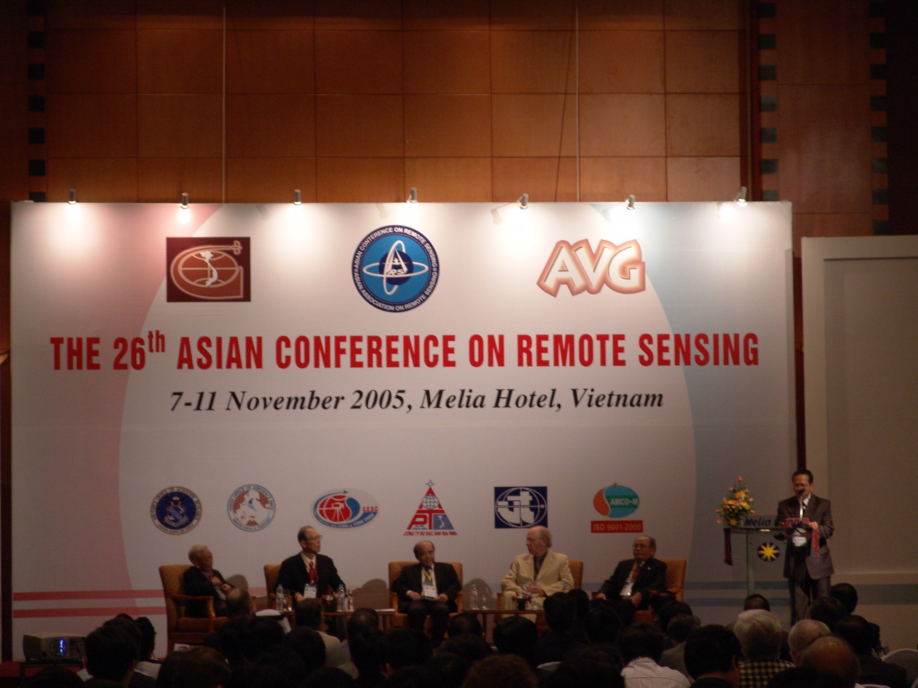
圖1、第26屆亞洲遙感探測研討會開幕典禮

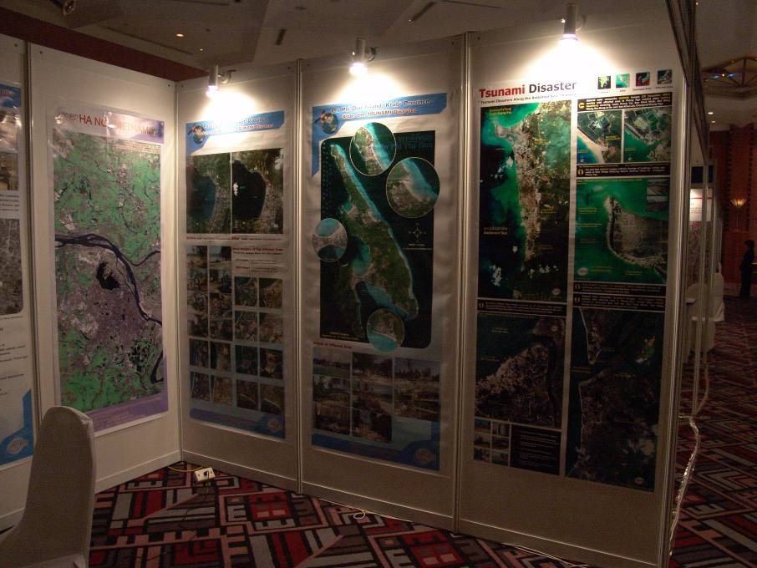
圖2、第26屆亞洲遙感探測研討會廠商展覽
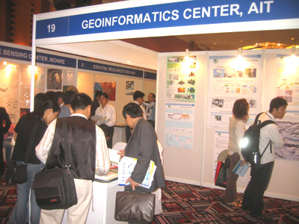
圖3、第26屆亞洲遙感探測研討會廠商展覽
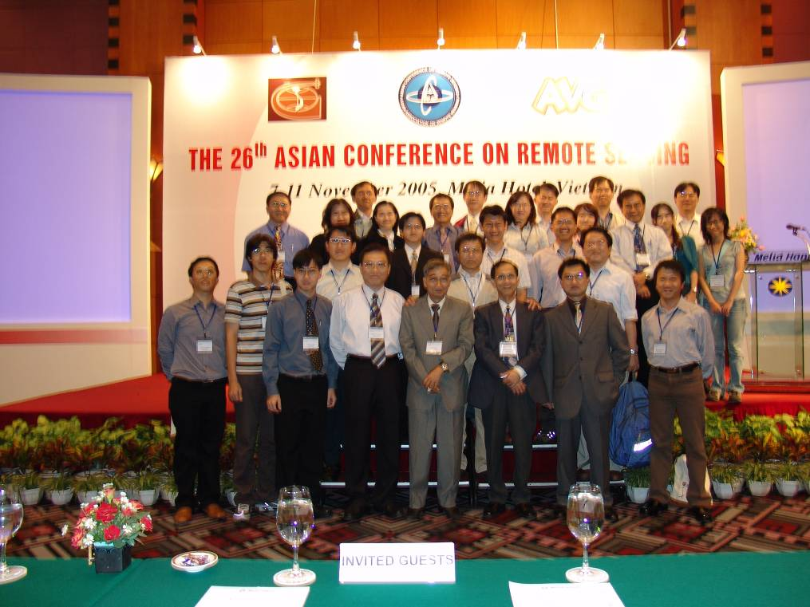
圖4、台灣代表團成員

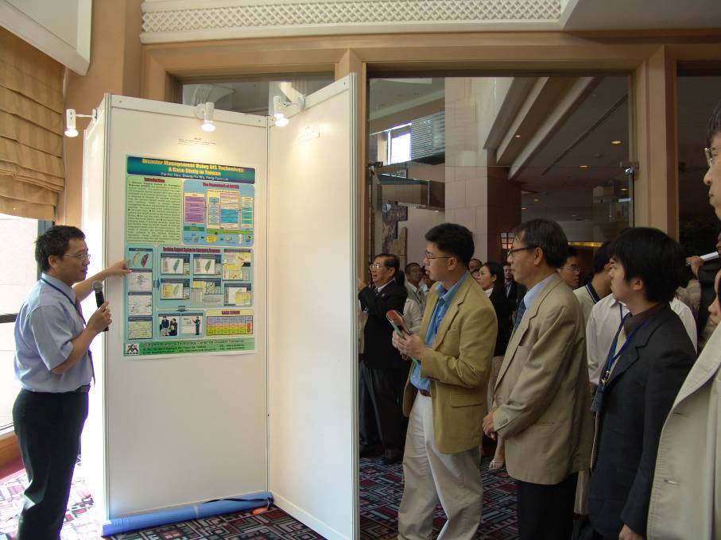
圖5、海報展覽發表情形
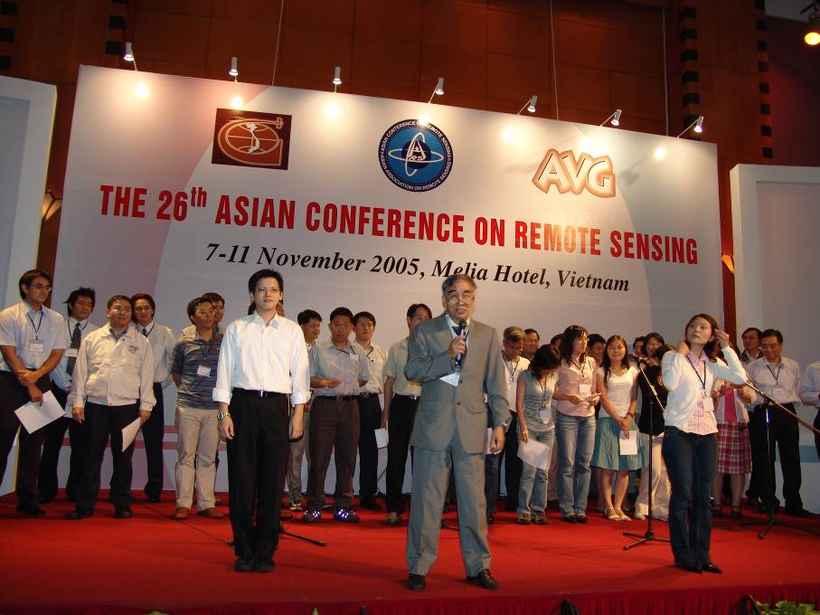
圖6、文化之夜台灣代表團之表演情形
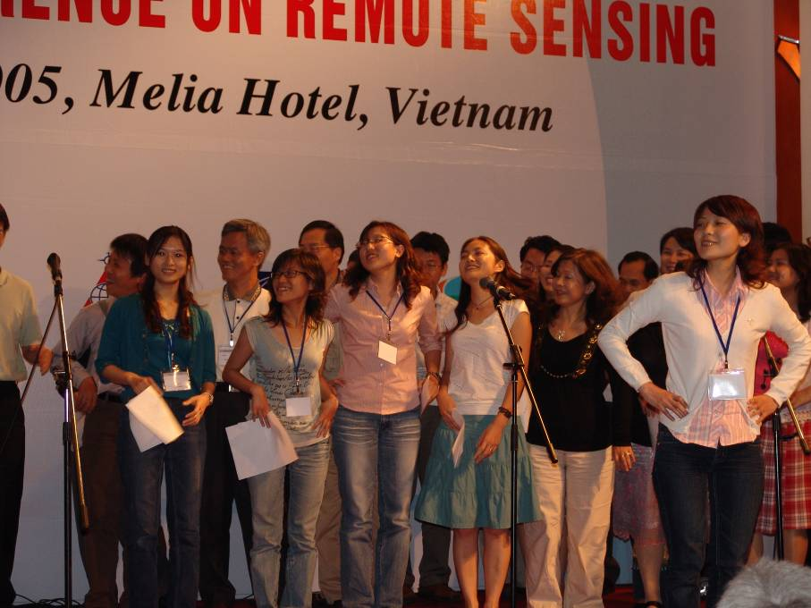
圖7、文化之夜台灣代表團之表演情形
亞洲遙測會議的大會晚宴又稱文化之夜(Culture Night)，也就是說各國必須在晚宴時演出具有該國文化特色之歌舞表演，此外也展示各國代表團。這也已經成為亞洲遙測會議的一項重要特色。我國代表團本次以靜態的歌唱表演，演唱「望春風」曲目，展示台灣的鄉土風情，獲得大家的熱烈掌聲，圖6及圖7顯示當晚的表演情形。
此次亞洲遙感探測會議中所發表之論文充份反應了航測及遙測領域目前之發展狀況及未來的發展方向。主要的大會議題可大致區分為理論研究及實際應用兩個方向。在理論研究方面有：
- 光達技術(LIDAR)之發展
- 影像分類(Image Classification)
- 高光譜資料處理(Hyperspectral Data Processing)
- 資料融合(Data Fusion)
- 3D 數值地形模型製作(DEM/3D Generation)
- 資料處理(Data Processing)
- 空間資料庫(Spatial Database)
- 高解析度資料處理(High Resolution Data Processing)
- 網路地理資訊系統(Web GIS)
- 空間規劃與決策支援系統(Spatial planning and decision support systems)
- 地理資訊決策支援系統及模式(GIS Decision Support and Models)
- 遙測與地理資訊系統之整合(Remote Sensing & GIS Integration)
- 導航系統(Navigation System)之發展
- 自動特徵萃取(Automatic Feature Extraction)之探討
在實際應用方面則有：
- 災害監測(Disasters Monitoring)
- 森林(Forestry)探測
- 海嘯(Tsunami)監測
- 海岸區(Coastal Zone)觀測
- 水資源(Water Resources)監測
- 農業及作物(Agriculture & Crops)之應用
- 土地使用與土地覆蓋(Land Use/Land Cover)
- 氣候與環境(Climate/Environment)
- 都市區域監測(Urban Monitoring)
- 新一代感測器之應用(Application of New Sensors)
- 變遷偵測(Change Detection)
- 生態及環境變遷(Ecology and Environmental Change)
- 地質學/考古學(Geology/Archeology)之應用
- 增強遙測教育之國際合作(Strengthening International Partnership for Education)
以上所述議題顯示當今航測及遙測技術必須結合其他相關領域，包括圖形識別(Pattern Recognition)、電腦視覺(Computer Vision)、虛擬實境(Virtual Reality)，光電技術，及資料探索(Data Mining)等技術。這些內容與傳統的航、遙測技術已有些差異，與資訊科學及電子工程等領域之重疊性則有增加的趨勢，也就是說航、遙測技術正逐漸走向一個全新的領域，其應用亦逐漸擴充。

- 光學衛星介紹
目前商用光學衛星影像有逐漸提高空間解析度之趨勢，從1972年80 公尺空間解析度的 Landsat-1 MSS，直到1999年15公尺空間解析度的 Landsat-7 ETM+。以及1986年法國SPOT-1衛星之20公尺空間解析度，直到2003年SPOT-5衛星之2.5公尺空間解析度。除此之外，美國的 IKONOS與Quickbird衛星，影像已優於1公尺之空間解析度。然而，各衛星各有其優缺點，針對任務需求之不同，選擇適當的資料才能有效的利用資源。
（一）SPOT衛星
1986年2月法國成功的發射第一顆 SPOT衛星(SPOT-1)，1990年1月再發射第二顆SPOT-2。1993年8月SPOT-1停止使用，9月底再次成功的發射SPOT-3衛星，但不幸於1996年11月失去聯絡，隨後SPOT-1重新啟用。
SPOT系列衛星為太陽同步衛星，平均航高832公里，通過赤道的時間為當地時間上午10點30分，通過台灣上空約為10點45分。軌道與赤道傾斜角98.77°，繞地球一圈週期約101.4分，一天可轉14.2圈，每26 天通過同一地區，SPOT衛星一天內所繞行的軌道，在赤道相鄰兩軌道最大距離2823.6公里，全球共有369個軌道。
SPOT-1-3 衛星上有兩組HRV(High Resolution Visible)感測器，每一組感測器分別擁有多光譜態(XS)及全色態(PAN)兩種模式。多光譜之三個波段分別為綠光段，紅光段與近紅外光段，而全色態的波長範圍則在 0.50 m m–0.73 m m 。每一組 HRV之每一波段皆有6000個CCD 。其中全色態每一個CCD對應一個像元，多光譜態每一像元由兩個CCD之資料相加平均而組成。每一組HRV之視野角為4.25度。在垂直向下攝影(近地點， Nadir) 時對應之地面寬度為60公里。
SPOT 衛星每一組 HRV 可在 ± 27 度內移動進行傾斜拍攝，在 27 度時其地面寬度約為80公里，此時PAN之地面取樣間距約為13.5公尺， XS 之地面取樣間距約為27公尺。在±27度內共有91個角度位置，相鄰兩角度差0.6度。此傾斜觀測能力使得SPOT可在其目標左右各400餘公里內選擇，觀測幅寬從60至80公里範圍，利用此一功能更可對一特定地區增加觀測次數，以及進行立體觀測與製作數值地形模型。
由於SPOT衛星載有兩組完全相同之HRV感測器，因此在資料獲取時可採用Twin Mode或Double Mode進行拍攝計畫。所謂Twin Mode是指拍攝時兩感測器採用相同光譜模式(PAN+PAN或XS+XS)，並且以117公里之像幅寬度拍攝地表( 像底點) ，也就是兩感測器所拍攝之影像在地面上約有3公里之重疊區域，如此可以在單次拍攝計畫中獲取最大範圍之資料。一般拍攝時兩感測器可採用相同或不同光譜模式(PAN+PAN、XS+XS、PAN+XS 或XS+PAN)拍攝，而兩感測器之觀測角亦可相同或不同。若兩感測器採用 PAN+XS或XS+PAN光譜模式，並且以相同觀測角拍攝同一地點時，即可同時獲取60公里幅寬之黑白與彩色影像，稱為Double Mode，此資料若進行高解析度影像融合將有最佳之效果。
SPOT-4號衛星，於1998年3月24日發射升空，其最大的特點在於新增的短波紅外線波段(SWIR,Short-Wave Infrared)、以及一個專用於地表植被分析研究的儀器VI(Vegetation Instrument)。新的SWIR波段有助於對地物景觀進行較以往更深入的分析判讀，SWIR波段比原有的波段(綠光/紅光/近紅外光)，具備更強的大氣穿透能力，因此可使得衛星影像上的地物地貌更加清晰。藉由SWIR波段更高的亮度對比特性，地表的水線和湖泊等均可以鮮明銳利地呈現出來。此外，土壤與植物的溼度亦能從此波段之灰階亮度中分析出，可以更容易地達成有關土壤種類判釋和植被農作物生長階段的監控。
SPOT-5號衛星於2002年5月4日發射升空，擁有3種光學儀器分別為兩個HRG、VI、以及HRS。其中VI與SPOT-4相同，而每一個HRG儀器分別擁有兩個全光譜影像(HM)、一個多光譜影像(HI)、以及一個短波紅外線波段(SWIR)影像。其中，HM有12000個CCD空間解析度為5公尺，HI有6000個CCD空間解析度為10公尺，而SWIR則有3000個CCD空間解析度為20公尺。若利用兩組HRG感測器同時拍攝HM資料，再經過影像融合處理可以提昇其空間解析度到2.5公尺，稱為超解像模式(Supermode)影像，而像幅寬度仍維持為60公里，是目前中高解析度衛星中，幅寬最廣之衛星資料。此外，在定位精度方面，過去SPOT-1~4衛星利用載體軌道參數所得到之 絕對定位誤差約為1000公尺，而SPOT-5衛星利用Start Tracker與DORIS系統進行姿態與軌道位置之定位，在未使用地面控制點且為平坦地形之絕對定位精度已可提高到50公尺。另外，HRS立體觀測感測器，專為製作數值地形模型而設計，其拍攝範圍為120公里(寬) x600公里(長)，拍攝方式為同軌立體，以便獲取相同大氣狀況之立體影像。其空間解析度為10公尺 (Across Track)x10公尺(Along Track)，並且在沿軌道方向重複取樣 (Over Sampling)5公尺。由於此感測器之觀測視角固定為40度，使得基線航高比(B/H)可高達0.84，加上高精度之軌道參數，在平坦地形且未使用地面控制點之情況下，所製作之數值地形模型其定位精度約可達15公尺。
（二）Landsat
Landsat系列衛星為美國太空總署(NASA)之地球觀測衛星，從1972 年Lansat-1發射至今，運轉中的仍有Landsat-5與Landsat-7。 Landsat-5於1984年3月1日升空，而Landsat-7則於1999年4月發射升空，為太陽同步地球資源衛星，高度為705公里，運轉傾斜角為98.2 ° 。通過赤道之時間約為當地時間上午9點42分，由北向南越過赤道，繞地球一圈週期約98.9分，每天繞行約14圈，每16天掃瞄同一地區。全球共有233個軌道，以Landsat所定義之全球參考系統 (World Reference System, WRS)表示，定為Path / Row座標系，台灣地區處Path 117-118，Row 42-45。Landsat-5與Landsat-7掃瞄覆蓋地面每一像幅 (Scene)約185公里×170公里，掃瞄一個像幅約費時26.31秒，在赤道附近相鄰兩張影像重疊量為百分之7.3，愈向兩極重疊愈多，在台灣地區重疊約百分之14。其影像拍攝方式是以垂直飛行方向使用鏡子旋轉做來回掃瞄之方式，稱為Whisk-broom感測器。其掃瞄視野角(FOV)為14.7 °，相當於地面185公里幅寬。Landsat-7 ETM+ 一行之掃瞄線，依不同波段而不同，分別有8、16、與32個CCD。
Landsat-5 TM(Thematic Mapper)有7 個波段，其中波段1~5和7為可見光及近紅外光波段，其IFOV(Instantaneous Field of View)為43 m rad相當於空間解析度30公尺，而波段6為熱紅外光，其IFOV為170 m rad 相當於空間解析度120公尺。另外，Landsat-7 ETM+則有8個波段，其中波段 8 為全光譜波段，具有 15 公尺之空間解析度，波段 1~3( 可見光 ) 與波段 4,5,7( 近紅外光 ) 之空間解析度為30公尺，而波段6為熱紅外光，空間解析度則為60公尺。
（三）FORMOSAT-2衛星
福爾摩沙衛星二號 (福衛二號) 已於2004年5月21日成功發射，為我國第一個自主性遙測與科學衛星，是由國家實驗研究院國家太空計畫室所主導，為國家太空計畫第一期十五年計畫中之主要任務之一。福爾摩沙衛星二號具有資源探測與科學研究雙重任務，其資源探測任務是以滿足臺灣地區之需求為主，其每日再訪率與高空間解析度的設計，是福爾摩沙衛星二號優於其他商業遙測衛星的地方。其應用領域可包含土地利用與變遷、農林規劃、環境監控、災害評估以及科學研究與教育等方面，預期將帶動國內遙測技術之開發及提昇遙測應用之層級。福爾摩沙衛星二號其遙測酬載儀器規格如下表所示，其質量約為750公斤(含酬載及燃料) ，軌道高891公里，屬於太陽同步衛星。軌道面固定，每日通過台灣海峽上空，具左右各45°之傾斜拍攝之能力。每日繞地球飛行14圈，地面軌跡 (Ground Track) 將通過臺灣海峽上空，可一次拍攝8分鐘的資料。第一次通過台灣海峽上空的時間為上午九點四十，可進行拍攝與下傳影像資料。第二次通過台灣海峽上空的時間則為晚上九點四十，此時無法進行拍攝任務，但可以下傳拍攝其他地區之資料。其全色態解析度在0°~45°之傾角下約為2~ 4.5公尺，在飛行方向則約為2~ 3公尺。多光譜態有四個波段，即藍光段、綠光段、紅光段及近紅外光段，具8公尺解析度，掃瞄寬度為24公里 。福爾摩沙衛星二號之攝影模式為衛星本體旋轉 (Body Rotation) 同步取樣方式，可以向前、向後觀測方式進行立體攝影，以進一步獲取數值地形模型 (Digital Terrain Model, DTM) 資料。

軌 道 | 891公里高，太陽同步軌道，每日通過台灣海峽上空二次
光譜解析度 | 全色態(PAN) | 0.52～0.82μm
光譜解析度 | 多頻譜(MS) | 藍 0.45～0.52μm  綠 0.52～0.60μm  紅 0.63～0.69μm  近紅外 0.76～0.90μm
空間解析度(近地點) | 全色態(黑白)影像2公尺  多頻譜(彩色)影像8公尺
像 幅 寬 | 24公里
任 務 壽 命 | 5年
發 射 日 期 | 民國93年5月21日
(取自國家太空計畫室網頁http://www.nspo.gov.tw)
（四）IKONOS 衛星
美國Space Imaging於1999年9月24日成功發射IKONOS衛星。其 飛行高度為681公里，空間解析度小於1公尺。IKONOS衛星地面軌跡運行速度約為每秒7公里，每分鐘可拍攝超過2000平方公里的地面範圍。此衛星除了在全色態模式下可獲取0.82公尺 空間解析度的資料外，還可獲取3.28公尺 空間解析度多光譜資料(共4個波段) ，為全球首顆提供1米以下解析度之商用光學衛星。IKONOS 衛星運行週期約98分鐘，每日繞行地球約15圈，採用本體旋轉同步取樣方式進行傾斜攝影，最大傾角可達40度，平均每3至4天可拍攝同一地點一次，因此也具有拍攝立體影像以製作數值地形模型之能力。
（五）EROS衛星
EROS為ImageSat International(ISI)之高解析度衛星，其中EROS-A 於2000年 12 月 5 日 發射，衛星任務壽命為五年。 EROS-A 軌道 高度為 480 公里，為傾角 97.3 度之太陽同步衛星，衛星採本體旋轉方式，以推掃方式成像，每一列共 7800 個 CCD 成像。可進行前、後及左、右傾斜觀測之立體觀測能力，三軸之最大傾角為 45 度。衛星視野角為 1.5 度，近地點之空間解析度為 1.8 公尺，唯一的一個全色態波段影像其 輻射解析度 為每個像元 11 個位元，衛星質量 250 公斤。
一般而言，資源衛星多使用同步取樣方式成像，即衛星掃瞄成像速度和對應地面取樣移動速度相等。 EROS-A 採非同步取樣，即衛星飛行取樣路徑較取樣範圍長，影像取樣速度較衛星飛行速度慢，可增加感測器對同一個目標區的曝光時間，利用非同步取樣之特性可 改善影像輻射品質，增強影像的對比。
（六）Quickbird衛星
Quickbird 衛星是美國 DigitalGlobe 公司所擁有之商用高解析度光學衛星，2001年10月18日於美國Vandenberg 空軍基地發射升空。Quickbird 衛星屬於太陽同步衛星，飛行高度為450公里，像幅大小約14.6公里。其成像方式為本體旋轉同步取樣方式，感測器為推掃式線性 CCD 陣列，共有27552個CCD 。具有30度之傾斜側視能力，平均4至6天即可拍攝同一地點影像，也因此具有拍攝立體影像以製作數值地形模型之能力。其全光譜影像之空間解析度在近地點可達61公分，為目前商用衛星影像中空間解析度最高之感測器。另一感測器為多光譜影像，其波譜範圍涵括藍色可見光、綠色可見光、紅色可見光及近紅外光等四個波段，近地點之空間解析度為2.44公尺，遠地點之空間解析度則為2.88公尺。
（七）MODIS-Terra/Aqua
美國太空總署Terra衛星搭載著MODIS，於1999年12月18日成功發射，並於2000年2月24日 開始收集資料。而載有MODIS探測器之Aqua 衛星則於2002年5月4日成功地發射，目前運轉正常。MODIS(Moderate-resolution Imaging Spectroradiometer) 又稱為中級解析度成像分光輻射度計，是搭載於Terra和Aqua衛星上的一個重要感測器。Terra和Aqu上的MODIS所得的資料將有助於對全球的陸地、海洋和較低層大氣動力發展和過程的了解。使用MODIS資料所發展應用模式可準確的預測全球變遷而幫助決策者做出保護環境的重要決定，資料應用範疇可包括海洋學、生物學和大氣科學與全球變遷。另一方面，由於Terra MODIS 的觀測時間為當地時間之上午10:30左右，而Aqua MODIS則為下午13:30左右，除在觀測資料具有較佳之互補性外，更可提供大氣、海洋或陸表中極短現象之研究與監測等應用之參考，如雷雨等現象，對於極短週期各種現象之研究，幫助頗大。而MODIS的觀測資料，使用者可透過資料訂閱系統訂閱MODIS資料，亦可用適當的X-band接收MODIS直接廣播訊號。
不同於一般常用於資源調查的衛星影像資料 (如SPOT、Landsat等 ) 具數量較少的頻道， MODIS 提供相當多的特定頻道。相較於前者， MODIS 更具有強大的遙測能力， MODIS 提供36個頻道，波長從可見光、近紅外、中紅光及熱紅外範圍。由於頻道多，可供組合的觀測與分析方式多，故在大範圍物類調查上較SPOT、Landsat更具優勢；而且MODIS不只可用來作地物地類調查外，其頻道波段選擇上也以考慮在大氣和海洋上的遙測需求，例如其波段資料可用來分析大氣氣溶膠的含量、空氣品質的監測、海洋水色分析、潮流與漁汛調查等等，而許多 MODIS 的應用項目都是 SPOT 或 Landsat 影像資料無法達成的。 MODIS約1到2天觀看整個地球一次，掃瞄寬度為2330公里 ，具36個光譜頻道，其頻帶介於0.405～14.385μm ，涵蓋可見光、近紅外光與熱紅外光，並提供三種不同的空間解析度，分別為250公尺、500公尺和1000公尺。
（八）Terra-ASTER
ASTER(Advanced Spaceborne Thermal Emission and Reflection Radiometer) 是由日本製造的感測器，該感測器設在美國太空總署的人造衛星Terra上。
ASTER是Terra衛星上唯一可獲取高解析度影像的多波段(14個波段) 感測器。其主要的任務在於快速蒐集全球及局部地區的地表資訊。採用同軌立體觀測方式，也就是將後視攝影與垂直攝影影像組成交會角31度，飛行航高比為0.6之立體影像，便於製作數值地形模型資料。
ASTER 感測器由三個子系統所組成，包括(1)可見近紅外光(VNIR)、 (2)短波紅外光(SWIR)、(3)熱紅外光(TIR)。
(以上資料參考中央大學太空及遙感探測研究中心網站)

伍、心得與建議

（一）航測及遙測技術的加強應用
航空影像若能結合高精度與高密度之高程資料，並整合三維貼圖技術建立三維房屋立體模型，再綜合各立體模型之GIS相關屬性建立及影像模擬技術，逐次建立類真實化之三維都市模型，對於縣市綜合發展計畫、社區營造與設計、區域與國土政策規劃及其防災系統、城市虛擬軟體的製作、都市災害的空間視覺模擬等各方面皆能有所助益。
尤其在我國福爾摩沙衛星2號於93年5月21日發射成功，6月4日首度開機取像之後，由於福爾摩沙衛星2號影像解析度黑白2公尺、彩色8公尺，每天於上午9點40分左右通過台灣西岸，可用於觀測的頻率達日變化現象，應用範圍包括例如災害調查、環境監測、及作物普查等。
在解決實際災害的探測評估上，航測及遙測技術在世界上先進國家已經是例行的作業方式。一般需要因應不同環境條件採用一種遙測系統或同時採用不同的遙測感測器(sensors)與遙測載台(platforms)。例如，同時從太空與航空兩種載台上，以雷達、多波段波譜儀、以及照相機等獲取資訊，充分利用不同遙測感測器的特性，以提供決策上最好的資訊。
太空遙測可以涵蓋大面積，並且有固定週期，可以作為大面積自然資源與環境之測繪或長期監測之工具；航空遙測具有較大的機動性，並且有很高的解像力與精確度，可以提供更詳細與完整的資訊。兩大類之感測器相互結合，對於我國之防災及其他工作在整備與緊急應變上，將有很大幫助。
（二） 光達(Lidar)與數位航照技術的加強發展
遙測技術應用以遙測數據之獲取與處理為技術之核心，主要數據型態（data/image types）包括高波段 (hyperspectral)、多波段 (multispectral) 、合成口徑雷達 (SAR) 、光達、數位紅外線 (Digital IR) 、數位彩色 (Digital Color) 、數位黑白 (Digital B/W) 、彩色紅外線軟片 (Color IR Film) 、彩色軟片(Color Film) 、黑白軟片 (Pan B/W Film)。依據美國航測及遙測學會2002年報告，其中高波段、合成口徑雷達、光達(LIDAR) 將持續成長，然而Digital B/W, Color IR Film, Color Film, Pan B/W Film 將逐漸從市場上衰退。數位紅外線與數位彩色航空攝影在歐美日已經是例行業務，且可能持續成長。我國目前已有民間公司投資LiDAR與數位航照設備，唯技術發展仍有很大之空間。因此未來如何結合各學術團體及民間力量，共同利用多方面的資料，製作災害潛式地圖，為一努力的方向。
（三）防救災資訊之整合及應用：
國內目前針對不同的災害類別建置有許多資訊系統、如水保局的土石流防災應變系統、水利署的災害緊急應變作業系統、及災防會的防救災資源資料庫管理系統等，這些資訊系統皆是主管單位根據其業務需求所建立的資料庫及資訊系統，彼此之間互不關連，然而災害應變的執行及管理上，這些資訊系統若能互相合作，相信可以降低災害所帶來的損失，因此一個可以進行資料分享的資訊平台是必須的，然而資訊整合的真正困難點並不在於資訊技術，而是各個行政機關之間的溝通與協調，未來政府相關單位應該朝此方向繼續努力，以達到防救災資訊互享的目的。

